EVALUACIÓN CORRESPONDIENTE AL 1º PARCIAL
CORRESPONDIENTE A: (1C-2026)
FACULTAD: | Tecnología Informática
CARRERA: | Ingeniería en Sistemas Informáticos
ALUMNO/A: | Agustin Nuñez
SEDE: | Norte |  | LOCALIZACIÓN: | Boulogne
ASIGNATURA: | Desarrollo y Arquitecturas Web
CURSO: | 4 |  | TURNO: | Noche
PROFESOR: | Luna Sebastián |  | FECHA: | 18/05/2026
TIEMPO DE RESOLUCIÓN: |  | 70’ | EXAMEN PARCIAL NRO: |  | 1
MODALIDAD DE RESOLUCIÓN: Presencial Individual |  |  | Presencial / Virtual / Escrito / Oral / Individual / Grupal
RESULTADOS DE APRENDIZAJE:

Propósito:
Evaluar la capacidad del estudiante en el desarrollo de un documento HTML y su estilo correspondiente implementando las buenas prácticas.
El parcial consta de dos instancias de evaluación: teórico y práctico.
CRITERIOS DE EVALUACIÓN:
- Creatividad y originalidad de la propuesta.
- Claridad en la organización de la escritura del código y los comentarios incluidos en el mismo.
- Precisión en el resultado obtenido.

El examen se considerará aprobado con una nota de 4 (cuatro) que se obtendrá bajo el siguiente criterio: Teoría es un 40% y práctica es el 60%

Resuelva

Trate de reproducir el contenido de la imagen escribiendo el documento HTML y definiendo el CSS.
Elija un texto para utilizar en el relleno de las secciones donde lo indique la imagen de muestra.

Criterio para la aprobación:
- Uso de CSS
- Uso de colores
- Uso de imágenes
- Color de fondo (provistos debajo de la imagen)
- Texto con encabezados, énfasis, subrayados, cursiva
- Tipo de fuente a elección
- Uso de lista
- Puede utilizar tablas para ordenar el contenido
- Incluya un link a otro sitio
- Utilizar cualquier foto y nombre para la bienvenida del empleado
- El logo de la empresa es de libre elección.

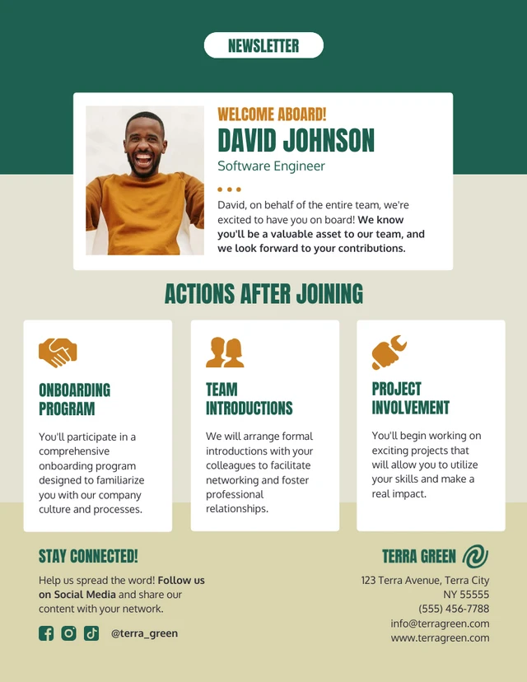
Colores de fondo:

Sección | HEX | RGB | HSL
Cabecera | #1e6051 | rgb(30, 96, 81) | hsl(165, 52%, 25%)
Cuerpo | #e4e2d3 | rgb(228, 226, 211) | hsl(50, 22%, 86%)
Pie | #dbd6ae | rgb(219, 214, 174) | hsl(52, 38%, 77%)

Iconos de redes sociales:

Importar:
<link rel="stylesheet" href="https://cdn-uicons.flaticon.com/uicons-brands/css/uicons-brands.css">

Uso:
<!-- Facebook -->
<i class="fi fi-brands-facebook"></i>

<!-- Instagram -->
<i class="fi fi-brands-instagram"></i>

<!-- TikTok -->
<i class="fi fi-brands-tik-tok"></i>

Ejemplo de configuración del estilo:
i {
font-size: 32px;
margin: 10px;
}
.fi-brands-facebook { color: #1877f2; } /* azul Facebook */
.fi-brands-instagram { color: #e1306c; } /* rosa Instagram */
.fi-brands-tik-tok { color: #000000; } /* negro TikTok */

Recursos gráficos:


Evaluación y Seguimiento
18/05/2026 18:30 hs Introducción al parcial.
18/05/2026 19:30 hs Límite de entrega parte teórica.
18/05/2026 21:00 hs Límite de entrega parte práctica.

Examen teórico
